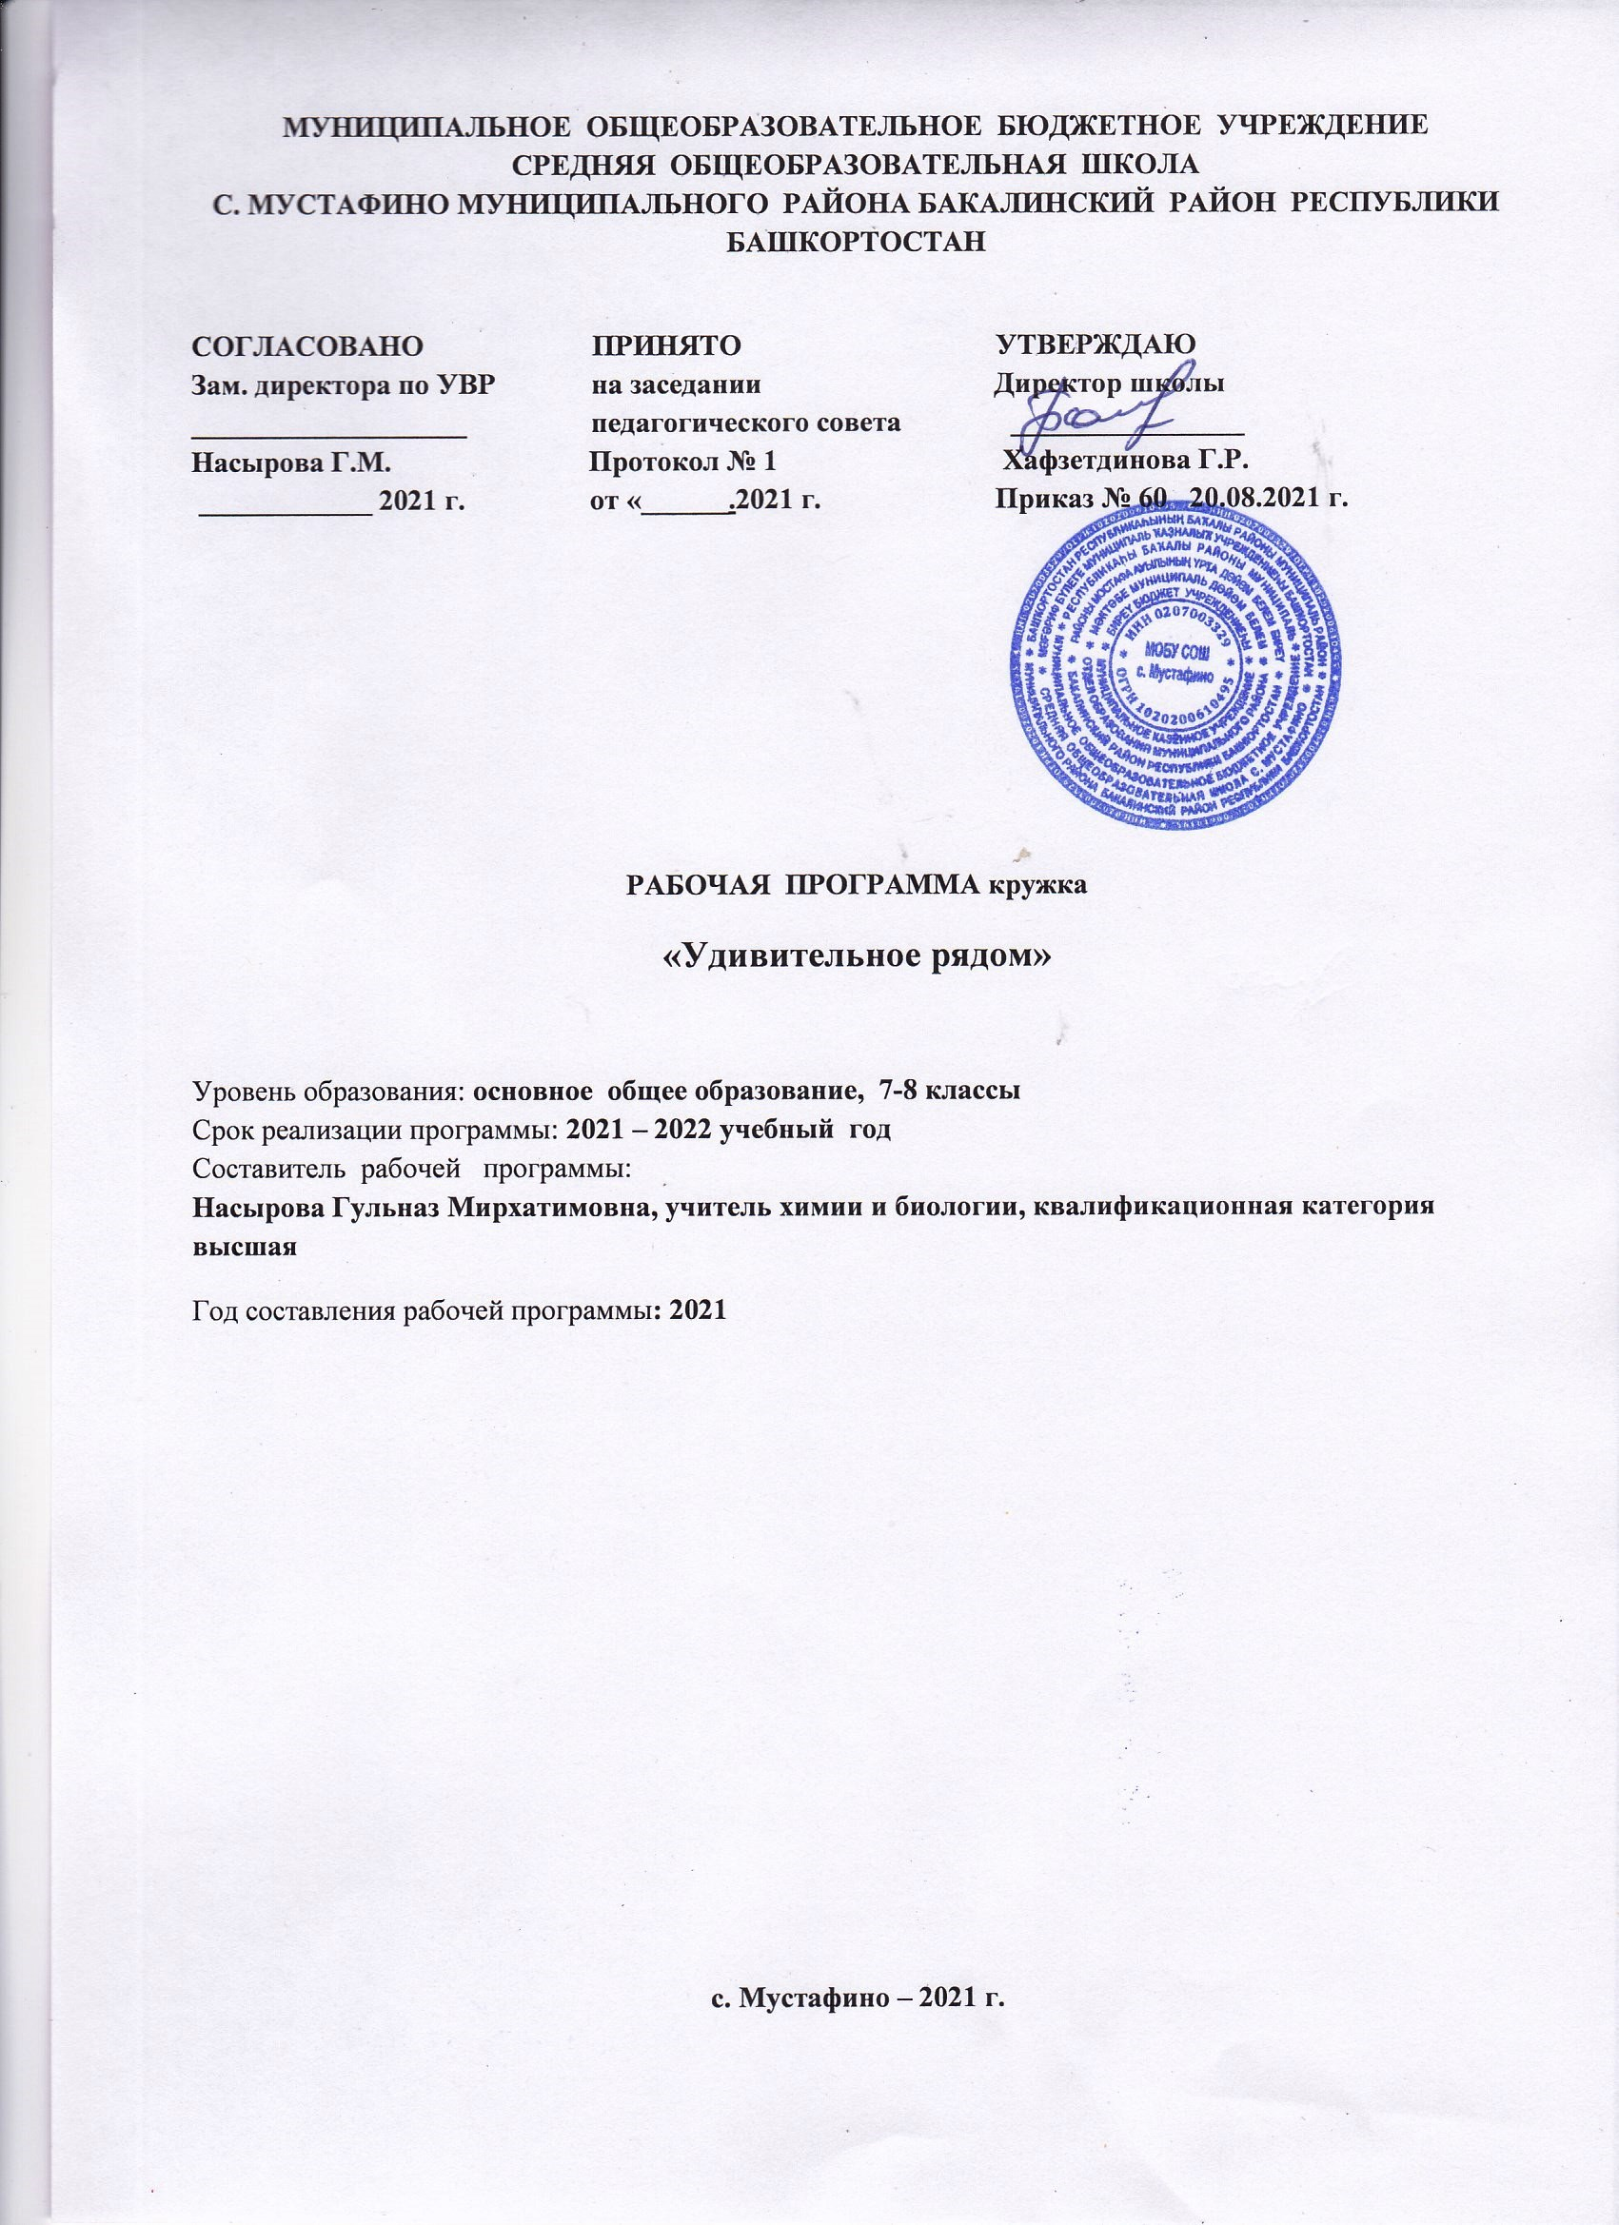

МУНИЦИПАЛЬНОЕ ОБЩЕОБРАЗОВАТЕЛЬНОЕ БЮДЖЕТНОЕ УЧРЕЖДЕНИЕ

СРЕДНЯЯ ОБЩЕОБРАЗОВАТЕЛЬНАЯ ШКОЛА

С. МУСТАФИНО МУНИЦИПАЛЬНОГО РАЙОНА БАКАЛИНСКИЙ РАЙОН РЕСПУБЛИКИ БАШКОРТОСТАН

СОГЛАСОВАНО ПРИНЯТО УТВЕРЖДАЮ
Зам. директора по УВР на заседании Директор школы
___________________ педагогического совета ________________
Насырова Г.М. Протокол № 1 Хафзетдинова Г.Р.
____________ 2021 г. от «______.2021 г. Приказ № 60 20.08.2021 г.

РАБОЧАЯ ПРОГРАММА кружка
«Удивительное рядом»

Уровень образования: основное общее образование, 7-8 классы Срок реализации программы: 2021 – 2022 учебный год
Составитель рабочей программы:
Насырова Гульназ Мирхатимовна, учитель химии и биологии, квалификационная категория высшая
Год составления рабочей программы: 2021

с. Мустафино – 2021 г.

Планируемые результаты кружка
Личностными результатами освоения курса кружка «Удивительное рядом» являются следующие умения:
-осознавать единство и целостность окружающего мира, возможности его познаваемости и объяснимости на основе достижений науки;
-постепенно выстраивать собственное целостное мировоззрение;
-осознавать потребность и готовность к самообразованию, в том числе и в рамках самостоятельной деятельности вне школы;
-оценивать жизненные ситуации с точки зрения безопасного образа жизни и сохранения здоровья;
-оценивать экологический риск взаимоотношений человека и природы;
-формировать экологическое мышление: умение оценивать свою деятельность и поступки других людей с точки зрения сохранения окружающей среды – гаранта жизни и благополучия людей на Земле;
-средством развития личностных результатов служит учебный материал, и прежде всего продуктивные задания учебника, нацеленные на – умение оценивать:
– риск взаимоотношений человека и природы
Метапредметными результатами освоения курса кружка «Удивительное рядом» является формирование универсальных учебных действий (УУД).
Регулятивные УУД:
Самостоятельно обнаруживать и формулировать учебную проблему, определять цель учебной деятельности, выбирать тему проекта.
Выдвигать версии решения проблемы, осознавать конечный результат, выбирать из предложенных и искать самостоятельно средства достижения цели.
Составлять (индивидуально или в группе) план решения проблемы (выполнения проекта).
Работая по плану, сверять свои действия с целью и, при необходимости, исправлять ошибки самостоятельно.
В диалоге с учителем совершенствовать самостоятельно выработанные критерии оценки.
Средством формирования регулятивных УУД служат технология проблемного диалога на этапе изучения нового материала и технология оценивания образовательных достижений (учебных успехов).
Познавательные УУД:
Анализировать, сравнивать, классифицировать и обобщать факты и явления. Выявлять причины и следствия простых явлений.
Осуществлять сравнение, сериацию и классификацию, самостоятельно выбирая основания и критерии для указанных логических операций; строить классификацию на основе дихотомического деления (на основе отрицания).
Строить логическое рассуждение, включающее установление причинно-следственных связей.
Создавать схематические модели с выделением существенных характеристик объекта.
Составлять тезисы, различные виды планов (простых, сложных и т.п.). Преобразовывать информацию из одного вида в другой (таблицу в текст и пр.).
Вычитывать все уровни текстовой информации.
Уметь определять возможные источники необходимых сведений, производить поиск информации, анализировать и оценивать ее достоверность.
Средством формирования познавательных УУД служит учебный материал, и прежде всего продуктивные задания учебника, нацеленные на:
– осознание роли жизни;
– рассмотрение биологических процессов в развитии
– использование биологических знаний в быту
– объяснять мир с точки зрения биологии.
Коммуникативные УУД:
Самостоятельно организовывать учебное взаимодействие в группе (определять общие цели, распределять роли, договариваться друг с другом и т.д.).
Средством формирования коммуникативных УУД служат технология проблемного диалога (побуждающий и подводящий диалог) и организация работы в малых группах, а также использование на уроках элементов технологии продуктивного чтения.
2. Уметь:
Предметными результатами освоения курса кружка «Удивительное рядом» являются следующие умения:
– осознание роли жизни:
– определять роль в природе различных групп организмов;
– объяснять роль живых организмов в круговороте веществ экосистемы.
– рассмотрение биологических процессов в развитии:
– приводить примеры приспособлений организмов к среде обитания и объяснять их значение;
– находить черты, свидетельствующие об усложнении живых организмов по сравнению с предками, и давать им объяснение;
– объяснять приспособления на разных стадиях жизненных циклов.
– использование биологических знаний в быту:
– объяснять значение живых организмов в жизни и хозяйстве человека.
– объяснять мир с точки зрения биологии:
– перечислять отличительные свойства живого;
– различать (по таблице) основные группы живых организмов (бактерии: безъядерные, ядерные: грибы, растения, животные) и основные группы растений (водоросли, мхи, хвощи, плауны, папоротники, голосеменные и цветковые);
– определять основные органы растений (части клетки);
– объяснять строение и жизнедеятельность изученных групп живых организмов (бактерии, грибы, водоросли, мхи, хвощи, плауны, папоротники, голосеменные и цветковые);
– понимать смысл биологических терминов;
– характеризовать методы биологической науки (наблюдение, сравнение, эксперимент, измерение) и их роль в познании живой природы;
– проводить биологические опыты и эксперименты и объяснять их результаты; пользоваться увеличительными приборами и иметь элементарные навыки приготовления и изучения препаратов.
- характеризовать особенности строения и процессов жизнедеятельности
биологических объектов (клеток, организмов), их практическую значимость;
-применять методы биологической науки для изучения клеток и организмов:
- проводить наблюдения за живыми организмами, ставить несложные
биологические эксперименты и объяснять их результаты, описывать
биологические объекты и процессы;
- использовать составляющие исследовательской и проектной деятельности
по изучению живых организмов (приводить доказательства, классифицировать, сравнивать, выявлять взаимосвязи);
– оценивать поведение человека с точки зрения здорового образа жизни:
– использовать знания биологии при соблюдении правил повседневной гигиены;
– различать съедобные и ядовитые грибы и растения своей местности.
- ориентироваться в системе познавательных ценностей: оценивать
информацию о живых организмах, получаемую из разных источников;
последствия деятельности человека в природе.
Обучающиеся получат возможность научиться:
соблюдать правила работы в кабинете биологии, с биологическими приборами и инструментами;
• выделять эстетические достоинства объектов живой природы;
• осознанно соблюдать основные принципы и правила отношения к живой природе;
• ориентироваться в системе моральных норм и ценностей по отношению к объектам живой природы (признание высокой ценности жизни во всех ее проявлениях, экологическое сознание, эмоционально-ценностное отношение к объектам живой природы);
• находить информацию о растениях и животных в научно-популярной литературе, биологических словарях и справочниках, анализировать, оценивать ее и переводить из одной формы в другую;
• выбирать целевые и смысловые установки в своих действиях и поступках по отношению к живой природе.

Содержание программы кружка
1.Удивительное под микроскопом.
Всего 9 часов, в т.ч. 4 аудиторные..
- Введение: изучай, познавай, исследуй. Методы изучения живых объектов. Правила безопасности, меры первой помощи.
- Прибор открывающий тайны. Правила работы с микроскопом. Удивительные невидимки. Особенности и разнообразие бактерий. Бактерии в жизни человека. Суд над бактериями.
- Поветрия. Вирусы, вирусные заболевания. Простейшие организмы.
5 внеаудиторные
- Приготовление микропрепаратов.
- Работа над проектом: Удивительные невидимки.
- Рассматривание простейший организмов под микроскопом.
- Викторина.
- Защита проектов
2. Осенние открытия. всего 7 часов аудиторные 3
- Сезонность в природе, фотопериодизм.
- Осень в жизни растений и животных, Период покоя у растений. Анабиоз и спячка у животных.
- Грибное царство
Внеаудиторные 4
- Экскурсия, фоторепортаж. «Унылая пора…»
- Мукор под микроскопом. Лабораторная работа.
- Защита проекта «Лекарство из лукошка.»
- Выставка «Дары природы»
3. Зеленый мир. Всего 8часов аудиторные 3
- Фитомир. Особенности и многообразие растений.
- Строение, жизнедеятельность растений.
- Фитонциды, лекарственные растения, растения Красной книги.
Внеаудиторные 5
- Практическая работа с гербарием
- Проектная деятельность . Получение вытяжки хлорофилла.
- Опыт: Воздействие фитонцидов на развитие плесневого грибка.
- Защита проекта
- Изучение растений Красной книги Саратовской области.
4. Зоомир Всего 2 часа
- Зоомир. Особенности и многообразие животных.
- Явление фотолюминесценции. Сверчки, глубоководные рыбы.
- В мире драконов. Варан, гаттерия, игуаны.
- Эти пушистые любимцы. В мире млекопитающих животных.
Тайны невидимок. Выращивание культуры инфузории –туфельки.
- « Порхающие цветы» Определение бабочек по коллекциям и рисункам.
- КТД. Создание настольной игры «Зооленд»
- Защита проектов» Животные Красной книги»
- Зоовикторина « Загадки природы»
5. Человек разумный. Всего часов 2
- Человек- царь природы или ее часть.
- Особенности биоритмов человека.
- Если хочешь быть здоров. Гигиена, гимнастика, закаливание.
Как мы устроены. Изучение организма человека по атласам и таблицам.
- Функциональные пробы и исследования работы организма человека.
- Определение биоритмов учащихся класса при помощи тестов.
Защита проекта: « Влияние вредных привычек на здоровье человека»
6.Эволюция природы Всего часов 2
- Начало эволюции. Рождение Земли.
- История динозавров. Теории и гипотезы исчезновения динозавров.
- Удивительные далекие предки современных животных Саблезубый тигр, археоптерикс, звероящер.

- Составление эволюционного древа.
- Завоевание суши. Проектная деятельность. Саламандра- потомок стегоцефалов.
- Защита проектов.
7. Виват весна, виват природа! Всего часов 2
- Весна в жизни растений. Весенние явления в природе.
- Подснежники. Первые весенние цветы – первоцветы. Охраняемые первоцветы.
- Перелетные птицы, их многообразие, охрана птиц.

- Экскурсия. Фоторепортаж. Весенние пейзажи.
- Черенкование комнатных растений
- Перелетные птицы. Фоторепортаж.
- Занятие- игра: Виват вена, виват природа.
7. Мы- зеленые Всего часов 2
- Экологические проблемы планеты. Вырубка лесов, глобальное потепление климата, разрушение озонового экрана.
- Экологические организации. Их деятельность.
- Памятники природы. Животные и растения Красной книги.

- Обзорная экскурсия Состояние природы в районе лицея. Фоторепортаж.
- Исследование воды из речки»Лицейки»
- Экологическая тропа.
- Социальная акция: «Аллея дружбы». Посадка деревьев в микрорайоне.
- Экологическая акция: «Чистый двор»

Календарно- тематическое планирование
№ | Тема занятия | Дата проведения
 |  | По плану | По факту
 | Удивительное под микроскопом. (9 часов)
 | Введение: изучай, познавай, исследуй. Методы изучения живых объектов. Правила безопасности, меры первой помощи.
 | Прибор открывающий тайны. Правила работы с микроскопом.
 | . Приготовление микропрепаратов
 | Удивительные невидимки. Особенности и разнообразие бактерий. Бактерии в жизни человека. Суд над бактериями
 | Поветрия. Вирусы, вирусные заболевания. Простейшие организмы.
 | Рассматривание простейший организмов под микроскопом.
 | Работа над проектом: Удивительные невидимки
 | Викторина.
 | Защита проектов
 | Осенние открытия 7 часов()
 | Осень в жизни растений и животных
 | Экскурсия, фоторепортаж. «Унылая пора…»
 | Сезонность в природе, фотопериодизм
 | Период покоя у растений. Анабиоз и спячка у животных
 | Грибное царство
 | Мукор под микроскопом. Лабораторная работа.
Защита проекта «Лекарство из лукошка.»
Выставка «Дары природы»

 | Зеленый мир( 2 часа)
1 | Фитомир. Особенности и многообразие растений.
 | Практическая работа с гербарием
 | Строение, жизнедеятельность растений.
2 | Проектная деятельность . Получение вытяжки хлорофилла
 | Фитонциды, лекарственные растения.
 | Зоомир ( 2 часа)
1 | Зоомир. Особенности и многообразие животных.
 | Тайны невидимок. Выращивание культуры инфузории –туфельки.
2 | Защита проектов» Животные Красной книги»
 | Человек разумный (2 часа)
 | Функциональные пробы и исследования работы организма человека
 | Определение биоритмов учащихся класса при помощи тестов.
 | Эволюция природы( 2 часа )
 | Составление эволюционного древа
 | .Завоевание суши. Проектная деятельность. Саламандра- потомок стегоцефалов
 | Виват весна, виват природа! (2 часа)
 | Весна в жизни растений. Весенние явления в природе.
 | Экскурсия. Фоторепортаж. Весенние пейзажи.
 | Подснежники. Первые весенние цветы – первоцветы. Охраняемые первоцветы.
 | Черенкование комнатных растений
 | Мы- зеленые ( 2 часа)
 | Исследование воды из речки Мустафинка
 | Экологическая тропа

Ресурсное обеспечение реализации программы
- Интерактивная доска
- Компьютер
- Лабораторное оборудование
- Лабораторный практикум. Биология 6-11 класс (учебное электронное издание), Республиканский мультимедиа центр, 2004
- Биология. Растения. Бактерии. Грибы. Лишайники. 6 класс. Образовательный комплекс, (электронное учебное издание), Фирма «1 С», Издательский центр «Вентана-Граф», 2007
- Биология. Животные. 7 класс. Образовательный комплекс, (электронное учебное издание), Фирма «1 С», Издательский центр «Вентана-Граф», 2007

Список литературы
Основная лмтература:
- Акимушкин И. И. Занимательная биология. - М.: Молодая гвардия, 1972.- 304с 6 ил.;
- Занимательные материалы и факты по общей биологии в вопросах и ответах. 5-11 классы / авт.-сост. М.М. Боднарук, Н.В. , Ковылина. – Волгоград: Учитель, 2007.
- Кристиан де Дюв. Путешествие в мир живой клетки. М.: «Мир» 1987.
- Энциклопедя для детей. Биология. М.: «Аванта+» 1996.
Красная книга Саратовской области: Грибы. Лишайники. Растения. Животные/Комитет охраны окружающей среды и природопользования Саратов.обл. – Саратов: Изд-во Торгово-промышленной палаты Саратов. обл., 2006. – 528 с.: ил.;16 с. ил.(вкладка).
Дополнительная литература:
1. Величковский Б.Т., Кирпичев В.И., Суравегина И.Т. Здоровье человека и окружающая среда. Учебное пособие. М.: Новая школа, 1997.
2. Ивахненко М.Ф., Корабельников В.А. Живое прошлое Земли: Кн. Для учащихся. - М.: Просвещение, 1987.
3. Мажуга П.М., Хрисанфова Е.Н. От вероятного - к очевидному. - К.: Молодь, 1989.
4. Миноранский В.А. Казадаев А.А. Редкие и исчезающие виды животных Ростовской области: Методическое пособие для учителя. Ростов н/Д. : Изд-во облИУУ, 1995.
5. Нагорный Б.А. Твой край родной: Занимательное краеведение в вопросах и ответах. - Ростов н/Д: Кн. Изд-во,1988.
6. Основы медицинских знаний учащихся: Проб. Учеб. Для сред. Учеб. Заведений под ред. М.И. Гоголева. - М.: Просвещение, 1991.
7. Удивительная планета Земля . Под ред. Н. Ярошенко. - ЗАО "Издательский Дом Ридерз Дайджест",2003.
8. Федяева В.В., Абрамова Т.И. Редкие и исчезающие виды растений: Методическое пособие для учителя. - Ростов н/Д.: Изд-во облИУУ, 1995.
9. Я познаю мир: Загадочные животные: Дет. Энцикл. / Н.Н. Непомнящий. - М.: ООО "Издательство АСТ", 2003.

Интернет-ресурсы
- http://school-collection.edu.ru/) . «Единая коллекция Цифровых Образовательных Ресурсов»
- www.bio.1september.ru – газета «Биология»
- www.bio.nature.ru – научные новости биологии
- www.edios.ru – Эйдос – центр дистанционного образования
- www.km.ru/education - учебные материалы и словари на сайте «Кирилл и Мефодий»

